26 июня в рамках Международного дня борьбы с наркоманией и с целью формирования у подрастающего поколения негативного отношения к наркотикам и другим вредным привычкам, а также культуры здорового образа жизни, в Центральной библиотеке прошла акция «Будь сильнее! Скажи НЕТ». Начальник наркоконтроля Шмалько Аркадий Григорьевич провёл с ребятами профилактическую беседу и ответил на их вопросы. В ходе мероприятия ребята сделали вывод о необходимости вести активный образ жизни, заниматься физкультурой и спортом. Закончилась акция весёлыми конкурсами и раздачей буклетов: советы подростку «Как сказать «нет», «Как устоять против желания попробовать».
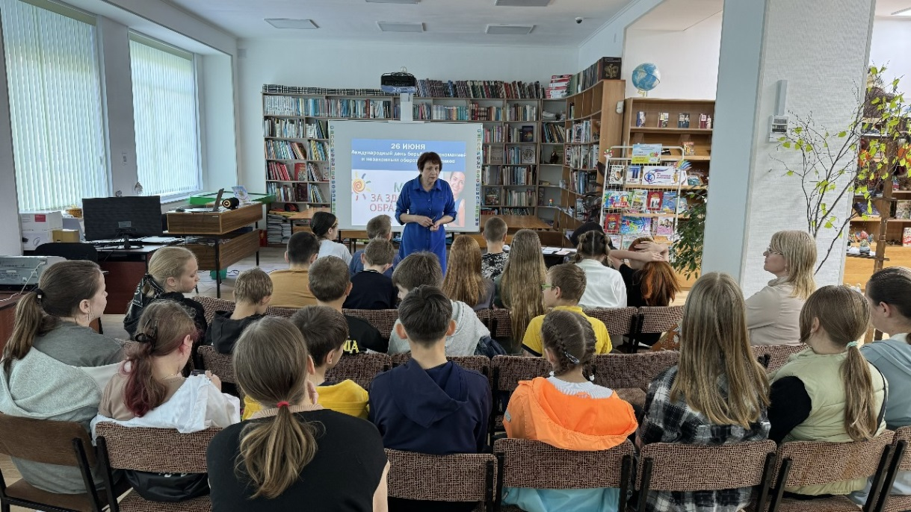
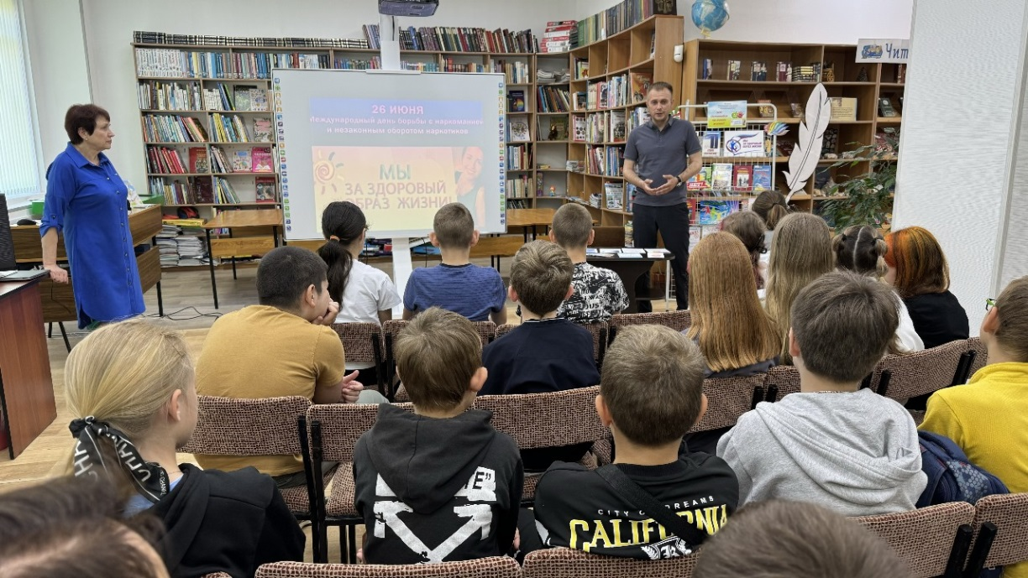
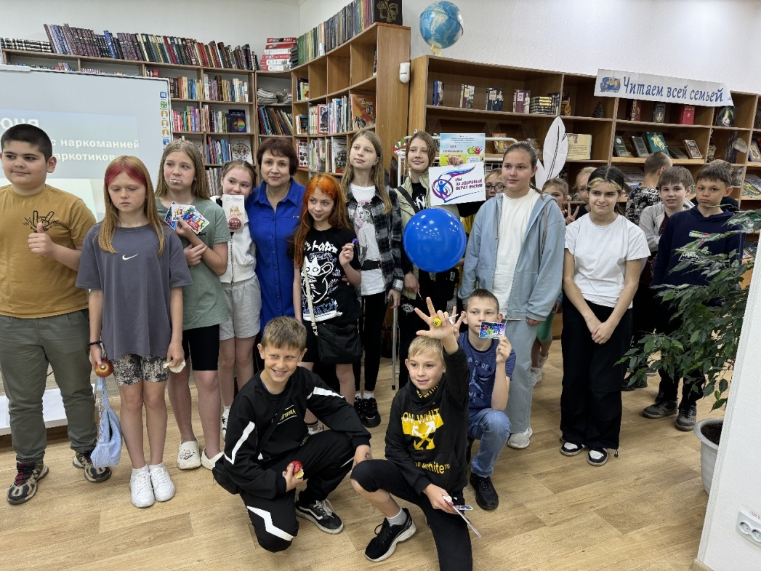
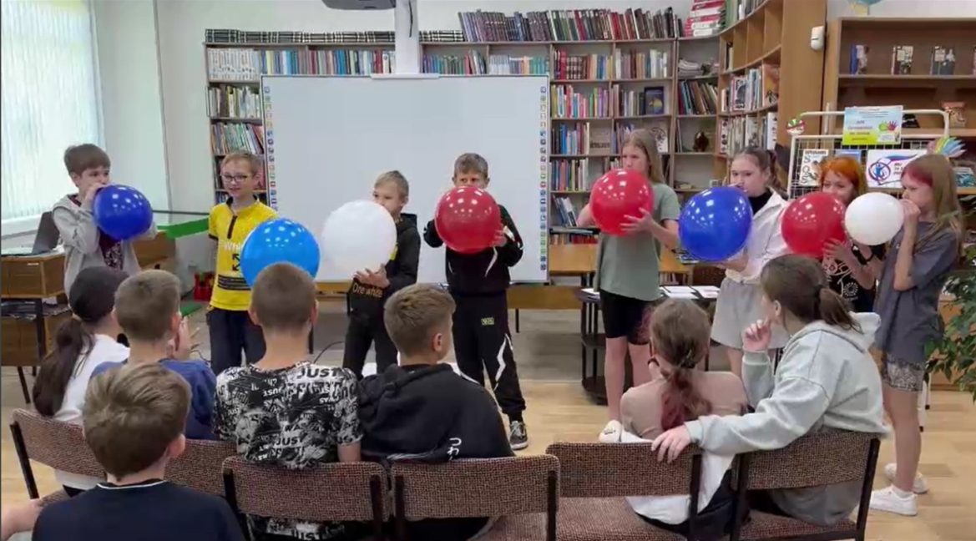
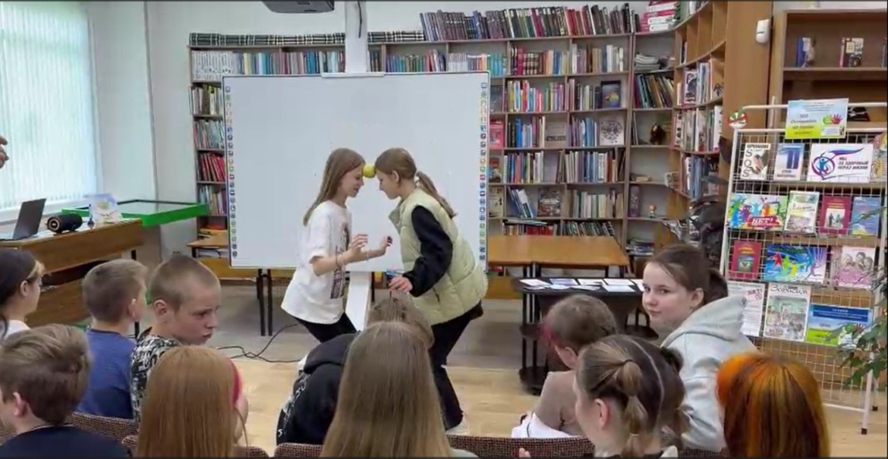

К Международному дню борьбы с наркоманией и незаконным оборотом наркотиков для ребят из пришкольного оздоровительного лагеря СОШ №3 сотрудники библиотеки-филиала №6 провели акцию «Больше знаешь – меньше риск». С детьми говорили о вреде наркомании и других вредных привычках и об их пагубном воздействии на здоровье и жизнь человека. В завершение участникам акции были вручены буклеты «Спасем жизнь вместе»!» и закладки – памятки «Наркотики: правда и ложь».
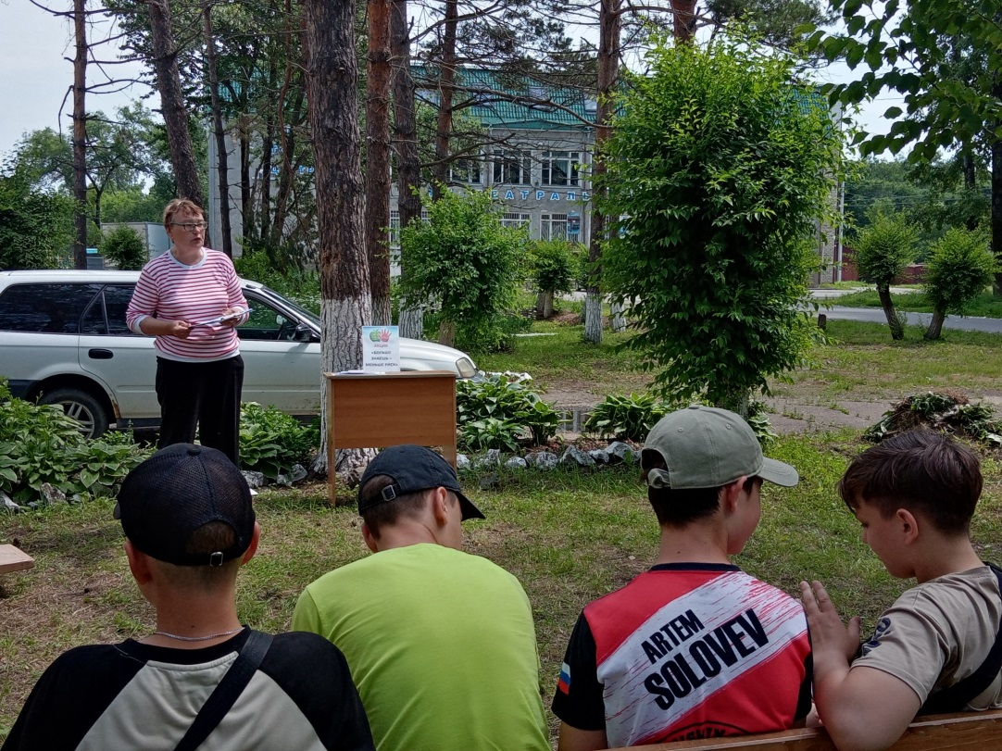
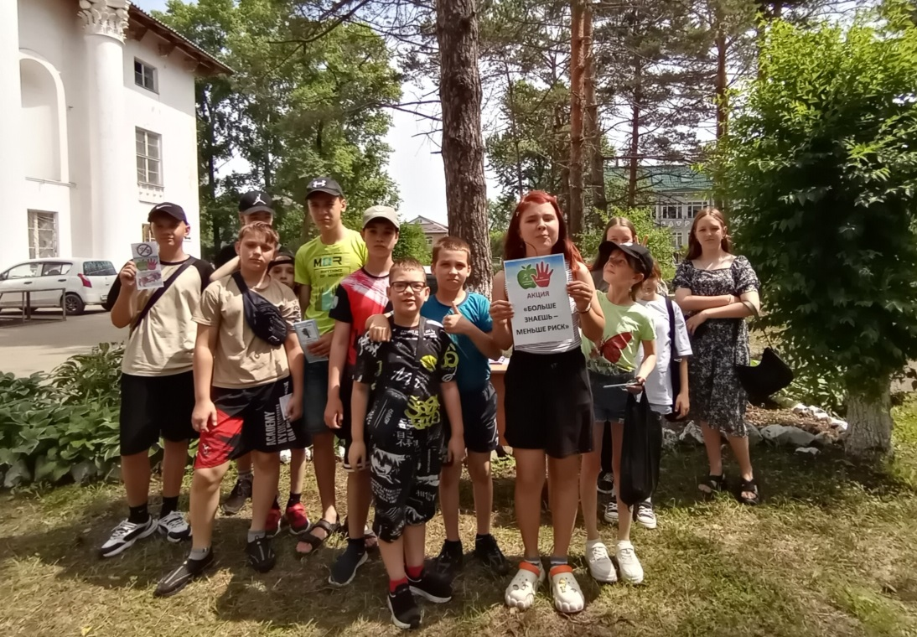
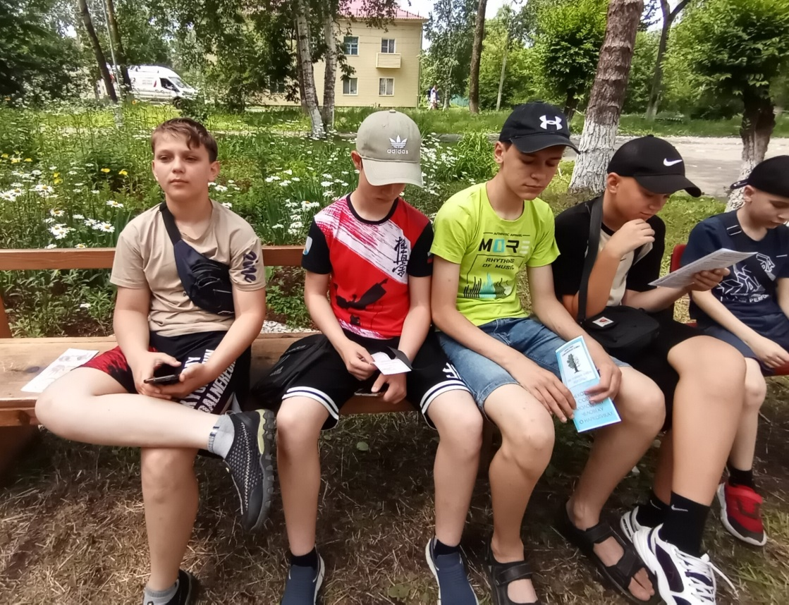
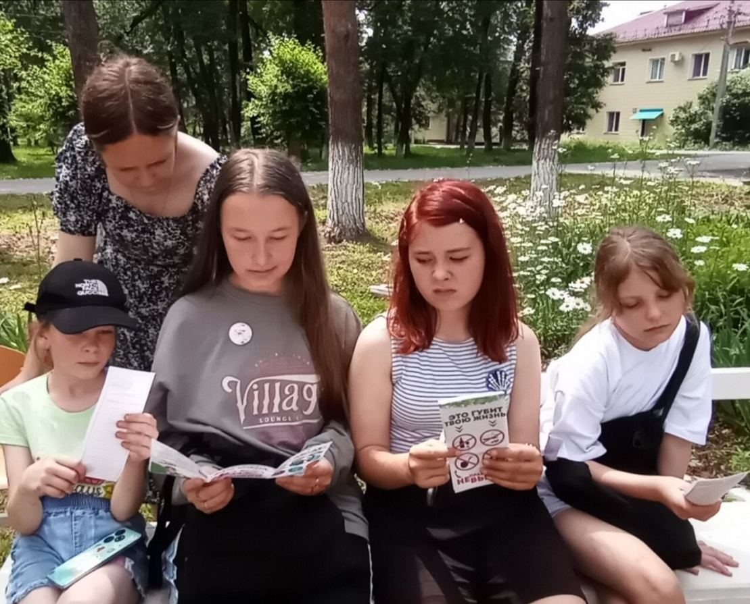

В Центральную городскую библиотеку приехали гости из летнего пришкольного лагеря МБОУ «ООШ №12». Для ребят была проведена интерактивная викторина «Разноцветная мозаика». Дети разгадывали ребусы и другие головоломки, каждый смог проявить свои способности. Игра оказалась для ребят очень интересной и познавательной.
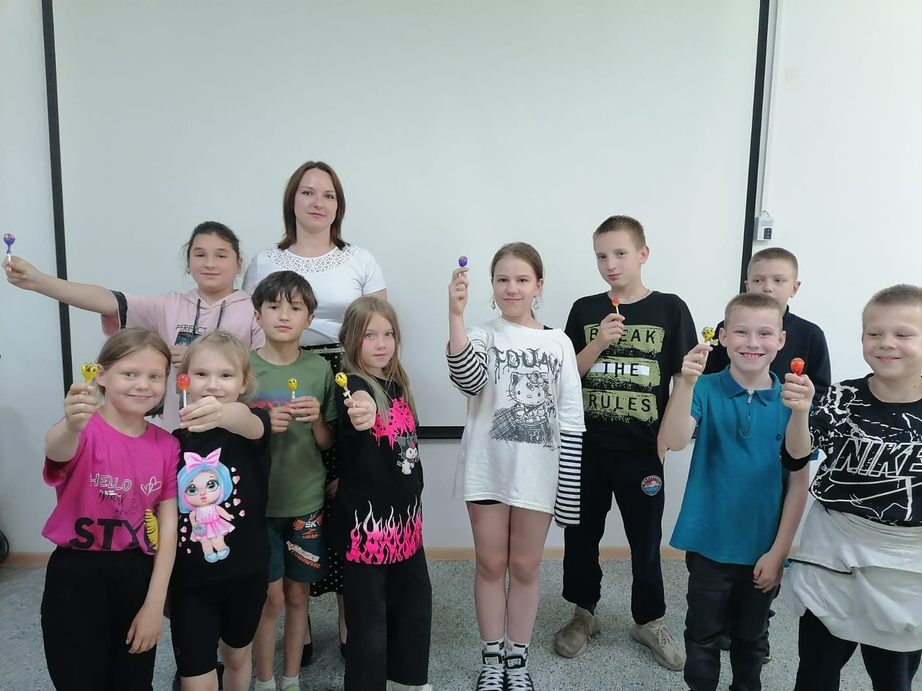
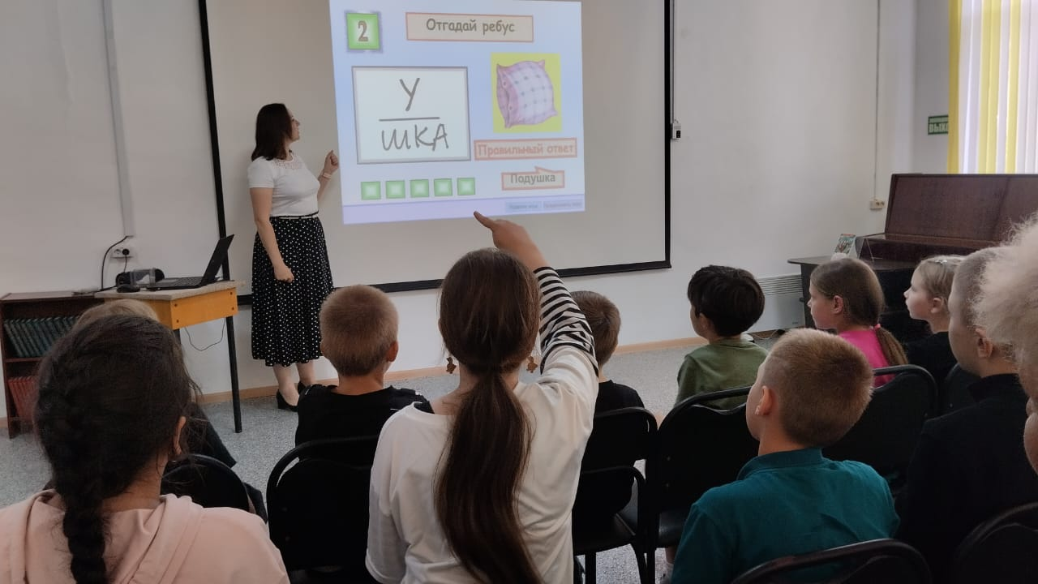

В рамках программы «Летнее детское чтение-24» ребята, посещающие летний оздоровительный лагерь «Лицея» приняли участие в литературной игре «Счастливый случай», по сказочной повести «Золотой ключик или приключения Буратино» русского и советского писателя, драматурга и общественного деятеля Алексея Николаевича Толстого.
Участники мероприятия познакомились с биографией и творчеством А.Н. Толстого, совершили виртуальное путешествие в усадьбу, где прошло детство писателя, вспомнили одну из лучших в мировой литературе сказочную повесть – «Золотой ключик, или Приключения Буратино», посмотрели отрывки из мультфильма.
По окончании мероприятия ребята поучаствовали в интерактивной викторине-раскраске «Приключения Буратино».
Через всю творческую жизнь Алексей Толстой пронес любовь к своей великой Родине, к русскому слову. Эти чувства отражены и в его произведениях, которые воспитали не одно поколение читателей.
Перу Алексея Николаевича Толстого принадлежат произведения, вошедшие в золотой фонд отечественной литературы.
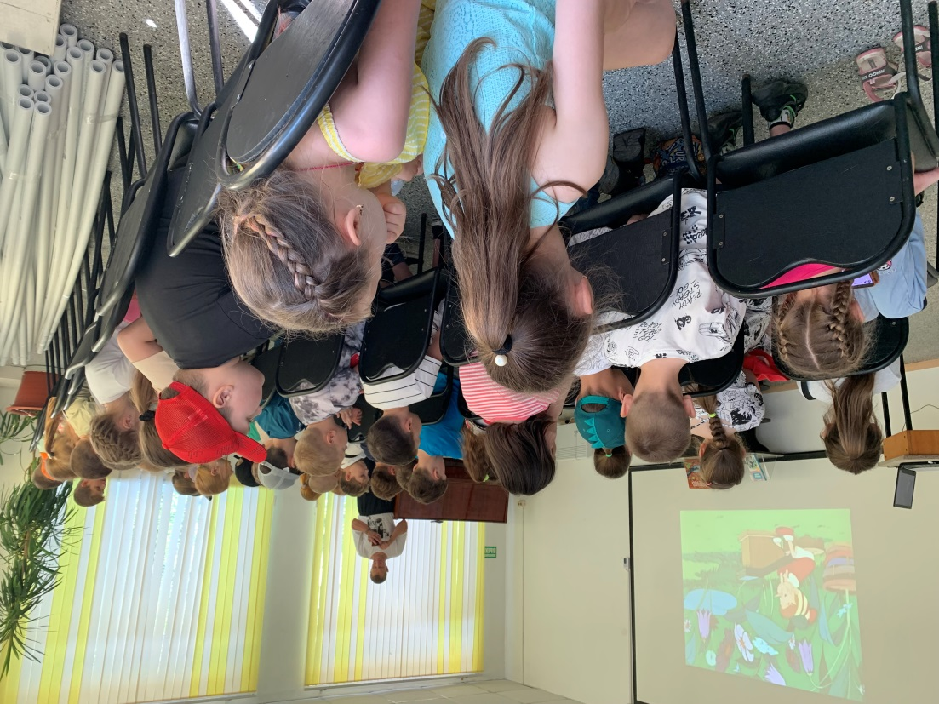
Книги Алексея Николаевича Толстого ждут вас на полках нашей библиотеки.

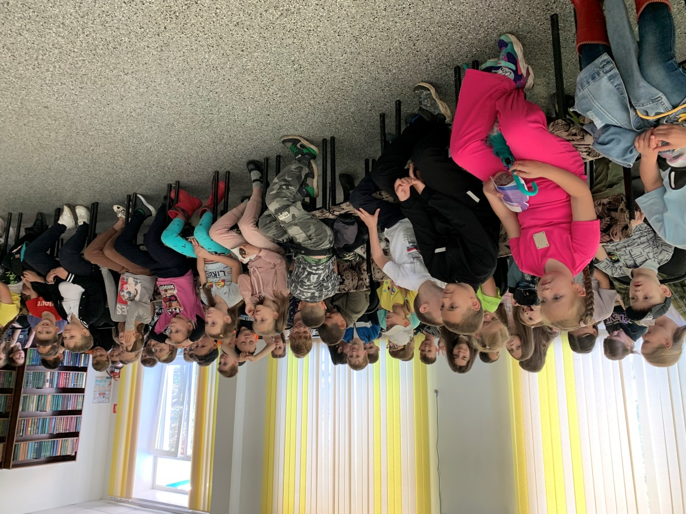

В рамках программы «Летнее детское чтение-24» ребята, посещающие пришкольные оздоровительные лагеря познакомились с творчеством Рудольф Эрих Распе, перу которого принадлежит книга «Приключения барона Мюнхгаузена». Настоящим открытием для ребят было то, что барон Мюнхгаузен не вымышленный персонаж, а самый настоящий немецкий барон, ротмистр русской службы, и звали его Карл Фридрих Иероним фон Мюнхгаузен. Он приехал в Россию в качестве пажа молодого герцога Антона Ульриха, участвовал русско-турецкой кампании, был заядлым охотником и очень любил рассказывать поразительные истории о своих охотничьих похождениях и приключениях в России.
Ребята посмотрели видеоролики о приключениях барона Мюнхгаузена, приняли участие в литературном квесте по книге «Приключения барона Мюнхгаузена» и сделали вывод, что Мюнхгаузен конечно же великий выдумщик и фантазер. А книга учит находчивости и смелости, с юмором относиться к любым приключениям и испытаниям, быть весёлыми и никогда не унывать.
